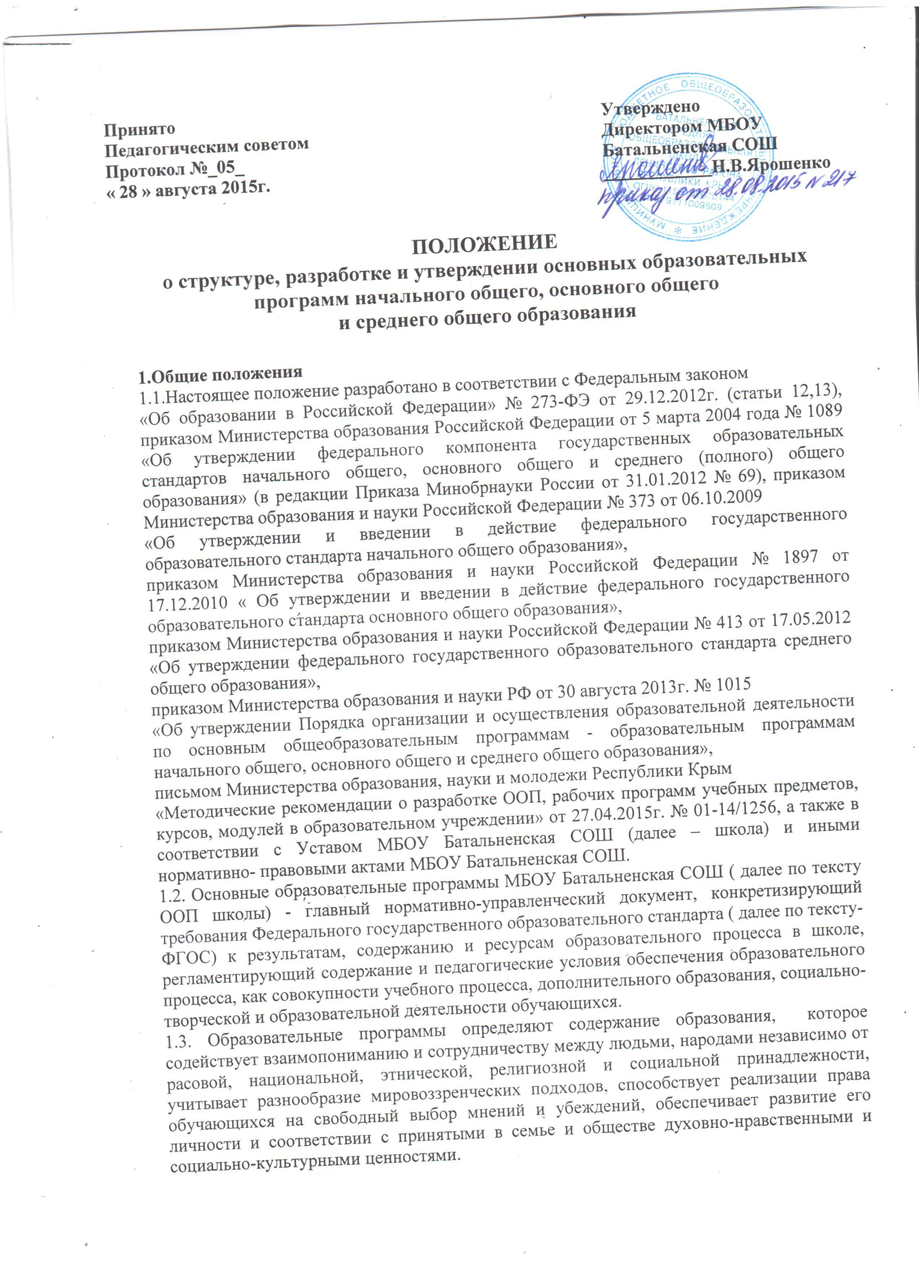
2. Структура и содержание основной образовательной программы начального общего образования.
2.1. Требования к структуре и содержанию разделов основной образовательной программы начального общего образования определяются Федеральным государственным образовательным стандартом начального общего образования.
2.2. Основная образовательная программа начального общего образования ( далее - ООП
НОО) содержит обязательную часть и часть, формируемую участниками образовательного процесса школы. Обязательная часть ООП НОО составляет 80%, а часть, формируемая участниками образовательного процесса - 20% от общего объема ООП НОО.
2.3. ООП НОО содержит следующие разделы:
2.3.1. Целевой раздел, включающий в себя:
- пояснительную записку;
- планируемые результаты освоения обучающимися ООП НОО;
- систему оценки достижения планируемых результатов освоения ООП НОО.
2.3.2.Содержательный раздел, включающий в себя:
- программу формирования универсальных учебных действий обучающихся на уровне начального общего образования;
- программы отдельных учебных предметов и курсов;
- программу духовно-нравственного развития, воспитания обучающихся на уровне начального общего образования;
- программу формирования экологической культуры, здорового и безопасного образа жизни;
- программу коррекционной работы.
2.3.3. Организационный раздел, включающий в себя:
- учебный план начального общего образования: как один из основных механизмов реализации ООП НОО;
- план внеурочной деятельности;
- систему условий реализации ООП НОО в соответствии с требованиями ФГОС.
2.4. Программы учебных предметов, курсов, дисциплин (модулей) разрабатываются в соответствии с Положением о разработке программ учебных предметов, курсов, дисциплин (модулей) и внеурочной деятельности в МБОУ Батальненская СОШ.

3. Структура и содержание основных образовательных программ основного общего образования.
3.1.Требования кструктуре и содержанию разделов основной образовательной программы основного общего образования ( далее по тексту - ООП ООО) определяются Федеральным государственным образовательным стандартом основного общего образования.
3.2. ООП ООО содержит обязательную часть, формируемую участниками образовательного процесса школы. Обязательная часть ООП ООО составляет 70%, а часть формируемая участниками образовательного процесса - 30% от общего объема ООП ООО.
3.3. Часть, формируемая участниками образовательного процесса предусматривает наличие учебных предметов, курсов, обеспечивающих различные запросы обучающихся, в том числе, этнокультурные, а также реализацию индивидуальных проектов и внеурочную деятельность.
3.4. ООП ООО содержит следующие разделы:
3.4.1. Целевой раздел, включающий в себя:
- пояснительную записку;
- планируемые результаты освоения обучающимися ООП ООО;
- систему оценки достижения планируемых результатов освоения ООП ООО.
- учет национальных, региональных и этнокультурных особенностей при организации образовательной деятельности на этапе ООО.
3.4.2. Содержательный раздел, включающий в себя:
- программу развития универсальных учебных действий на уровне основного общего образования;
- программы отдельных учебных предметов, курсов;
- программу воспитания и социализации обучающихся на ступени основного общего образования.
3.4.3. Организационный раздел, включающий в себя:
- учебный план основного общего образования как один из основных механизмов реализации ООП ООО;
- план внеурочной деятельности;
- систему условий реализации ООП ООО в соответствии с требованиями ФГОС.
3.5. Программы учебных предметов, курсов, дисциплин (модулей), внеурочной деятельности разрабатываются в соответствии с Положением о разработке программ учебных предметов, курсов, дисциплин ( модулей), внеурочной деятельности в МБОУ Батальненская СОШ.

4.Структура и содержание основной образовательной программы основного общего и среднего общего образования (ФКГОС).
4.1. Требования к структуре и содержанию разделов ООП и ООП СОО определяются Федеральным компонентом образовательного стандарта.
4.2. ООП ООО, ООП СОО ( по ФКГОС) содержат следующие структурные элементы:
4.2.1. Пояснительную записку.
4.2.2. Учебный план.
4.2.3. Календарный учебный график.
4.2.4. Рабочие программы учебных предметов, курсов, дисциплин ( модулей),
4.2.5. Методические материалы.
4.2.6. Организацию воспитательного процесса и дополнительного образования.
4.3. Рабочие программы учебных предметов разрабатываются в соответствии с Положением о порядке разработки рабочих программ учебных предметов МБОУ Батальненская СОШ.

5. Порядок формирования и общие требования к реализации основных образовательных программ.
5.1. Формирование основных образовательных программ осуществляется в соответствии с настоящим Положением.
5.2. Образовательные программы разрабатываются школой самостоятельно.
5.3. Школа, разрабатывая образовательные программы в соответствии с федеральными государственными образовательными стандартами и с учетом соответствующих примерных основных образовательных программ.
5.4. Содержание всех разделов корректируется и обновляется ежегодно.
5.5. При реализации образовательных программ используются различные образовательные технологии.
5.3. Освоение образовательной программы обучающимися может быть реализовано в сетевой форме. Сетевая форма обеспечивает возможность освоения образовательной программы с использованием ресурсов нескольких организаций, осуществляющих образовательную деятельность. В реализации образовательных программ с использованием сетевой формы могут участвовать научные организации, медицинские организации, организации культуры, физкультурно-спортивные и иные организации, обладающие ресурсами, необходимыми для осуществления обучения, проведения учебной и производственной практики и осуществления иных видов учебной деятельности, предусмотренной соответствующей образовательной программой.
5.7. Образовательные программы проходят процедуры принятия на педагогическом совете. Утверждаются и вводятся в действие приказом директора, о чем имеются соответствующие отметки на титульном листе программы.
5.8. Школа обеспечивает реализацию в полном объеме образовательных программ, соответствие качества подготовки обучающихся установленным требованиям, соответствие применяемых форм, средств, методов обучения и воспитания возрастным, психофизическим особенностям, склонностям, способностям, интересам и потребностям обучающихся.
5.9. Контроль за выполнением основных образовательных программ осуществляет педагогический совет совместно с директором школы.

6. Порядок внесения изменений и дополнений к основным образовательным программам.
6.1. Настоящее Положение устанавливает порядок внесений и дополнений к основной образовательной программе уровня образования МБОУ Батальненская СОШ (далее - ООП).
6.1.2. Дополнения к ООП является её основной частью.
6.1.3. Дополнения подразделяются на:
- ежегодные;
- частные.
6.1.4. Создание ежегодных дополнений к ООП продиктовано:
- необходимо ежегодно определять календарный график; сменность, продолжительность учебной недели на каждом уровне, расписание звонков;
- ежегодное формирование школьного компонента учебного плана на каждом уровне обучения в соответствии с запросами участников образовательного процесса.
- ежегодные дополнения создаются каждый год, до наступления учебного года, к которому они отнесены.
6.1.5. К ежегодным дополнениям относятся:
- учебный план и его учебно- методическое обеспечение на новый учебный год;
- календарный учебный график;
- перечень рабочих программ.
6.1.6. Частные дополнения к ОП вносятся в следующих случаях:
- при переходе на Федеральные государственные образовательные стандарты второго поколения на уровнях основного и среднего общего образования;
- при открытии профильных классов на старшем уровне;
- при открытии классов с углубленным изучением отдельных предметов на втором и третьем уровне;
- при открытии классов компенсирующего обучения, специальных (коррекционных) классов.
Внесение частных дополнений продиктовано необходимостью. Основанием для их внесения является решение органа самоуправления, а при открытии классов специального (коррекционного) обучения - решение учредителя.
В случае необходимости создания программ, обеспечивающих развитие, воспитание и социализацию, не имеющих аналога в ООП школы, такие программы создаются и утверждаются в порядке дополнения при условии, если они не требуют изменений учебного плана, не выходят за рамки режимных ограничений.
6.1.7. Изменения в ООП вносятся в случаях:
- по причине перенесения предмета из одной общеобразовательной области в другую ( на федеральном и региональном уровнях);
- в случае исключения одного предмета и замены его другим в рамках одной образовательной области;
- появления рекомендаций федерального и регионального уровня, требующих изменения содержания по тем ли иным предметам, не превышающим 15% ( например, краеведческого материала).
В остальных случаях, требующих изменений в ООП, затрагивающих содержание образования, влекущих за собой значительные изменения учебного плана ( перечень предметов, количество учебных часов на их изучение), создается новая образовательная программа, порядок утверждения которой регламентируется настоящим Положением.
6.1.8. Все изменения и дополнения к ООП (в том числе и ежегодные) доводятся до сведения участников образовательного процесса, размещаются на сайте школы.
6.2. Требования к порядку и содержанию дополнений к ООП.
6.2.1. Порядок внесения дополнений в ООП аналогичен порядку утверждения образовательной программы:
- составление проекта дополнений (в том числе и ежегодных) рабочей группой;
- рассмотрение дополнений (в том числе и ежегодных) педагогическим советом;
- утверждение проекта дополнений (в том числе и ежегодных) директором учреждения ( издание приказа).
6.2.2. Структура частных дополнений к ООП (в перечисленных выше случаях) аналогична структуре ООП уровней обучения, если она не задана иными законодательными актами федерального, регионального и муниципального уровней.
6.3. Требования к порядку внесения изменений в ООП.
6.3.1. Порядок внесения изменений в ООП аналогичен порядку её утверждения:
- составление проекта изменений в ООП рабочей группой;
- принятие проекта изменений в ООП педагогическим советом;
- утверждение проекта изменений в ООП директором учреждения (издание приказа).
6.3.2. Основное требование к содержанию изменений - объем изменений не должен превышать 15%.
6.4. Коррективы в образовательную программу вносятся с учетом результатов мониторинга по годам (этапам) реализации программы, последних изменений в законодательстве, новых нормативных актов и документов. Внесенные изменения и дополнения в образовательной программе на следующий отчетный период, учебный год проходят процедуру рассмотрения, согласования и утверждения, аналогичную, указанной в п.п.7.1-7.5. настоящего Положения.
Тексты изменений на отдельных листах подшиваются к образовательной программе.

7. Управление образовательными программами.
7.1. Педагогический совет:
- рассматривает основные образовательные программы школы;
- обсуждает и проводит выбор учебных планов программ, учебников, форм, методов образовательного процесса и способов их реализации.
7.2. Директор МБОУ Батальненская СОШ:
- утверждает основные образовательные программы;
- утверждает индивидуальный учебный план школы на текущий учебный год;
- утверждает рабочие программы учебных предметов и курсов;
- утверждает программы внеурочной деятельности;
- обеспечивает стратегическое управление реализацией основных образовательных программ;
- обеспечивает планирование, контроль и анализ деятельности по достижению положительных результатов, определенных основными образовательными программами;
- создает необходимые организационно-педагогические и материально-технические условия для выполнения основных образовательных программ;
7.3. Заместитель директора по учебно-воспитательной работе:
- обеспечивает разработку основных образовательных программ в соответствие с Положением;
- организует на основе образовательных программ образовательный процесс на всех уровнях образования;
- осуществляет внутришкольный контроль и анализ выполнения учебных планов;
- обеспечивает итоговый анализ и корректировку основных образовательных программ;
- обеспечивает разработку программ внеурочной деятельности и дополнительного образования;
- осуществляет организацию занятий по программам внеурочной деятельности и дополнительного образования;
- обеспечивает проектирование системы воспитательной работы в школе;
- осуществляет организацию воспитательной деятельности;
- обеспечивает контроль и анализ воспитательной работы.
7.4. Методический совет координирует работу методических объединений по обеспечению основных образовательных программ учебно-методическим комплексом.
Методические объединения учителей способствуют совершенствованию методического обеспечения основных образовательных программ.
7.5. Методические объединения учителей осуществляют следующую работу:
- проводят проблемный анализ результатов образовательного процесса;
- вносят предложения по изменению содержания и структуры учебных предметов и учебно-методического обеспечения;
- проводят первоначальную экспертизу существенных изменений, вносимых педагогическими работниками в учебные программы;
- рекомендуют к использованию рабочие программы учебных предметов, курсов;
- разрабатывают методические рекомендации для обучающихся и родителей (законных представителей) по эффективному усвоению рабочих программ.

8. Делопроизводство
8.1. Ответственной за разработку, формирование и хранение комплекта документов, входящих в ООП, является заместитель директора по учебно-воспитательной работе.
8.2.Срок хранения образовательной программы – постоянно.

9. Заключительные положения
9.1.Данное Положение является локальным правовым актом школы.
9.2.Настоящее Положение утверждается приказом директора школы.
9.3. Настоящее Положение действует до внесения изменений и дополнений в законодательство РФ в области образования.

